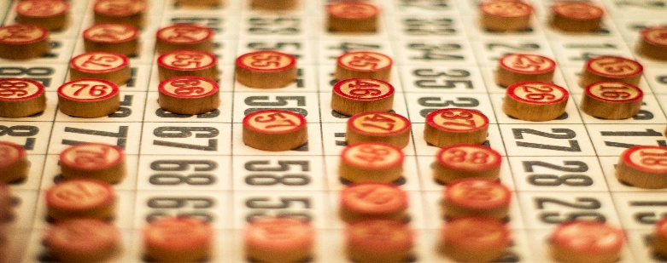
JULEBANKO

Fredag den 19. dec. Fra kl. 10 til 12 holder vi julebanko med æbleskiver og Glög.
Her er tilmelding nødvendig og sidste tilmelding er den 9. dec. Det gør du til Laura på følgende mail. lsn@aabenraa.dk
For at deltage i julebanko, medbringes en lille pakke. Prisen er op til dig.


